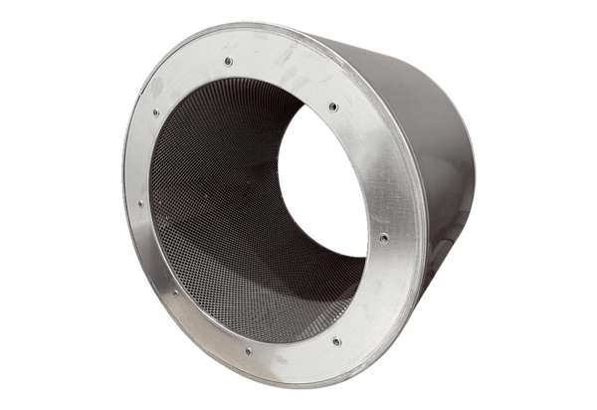Csőhangtompító RSI 112/1000Csomagolási egység: 1 darabVálaszték: C
Termékszám: 0073.0244Gyártó: MAICO

